Государственное бюджетное учреждение Самарской области
«Самарское ветеринарное объединение»
Лептоспироз
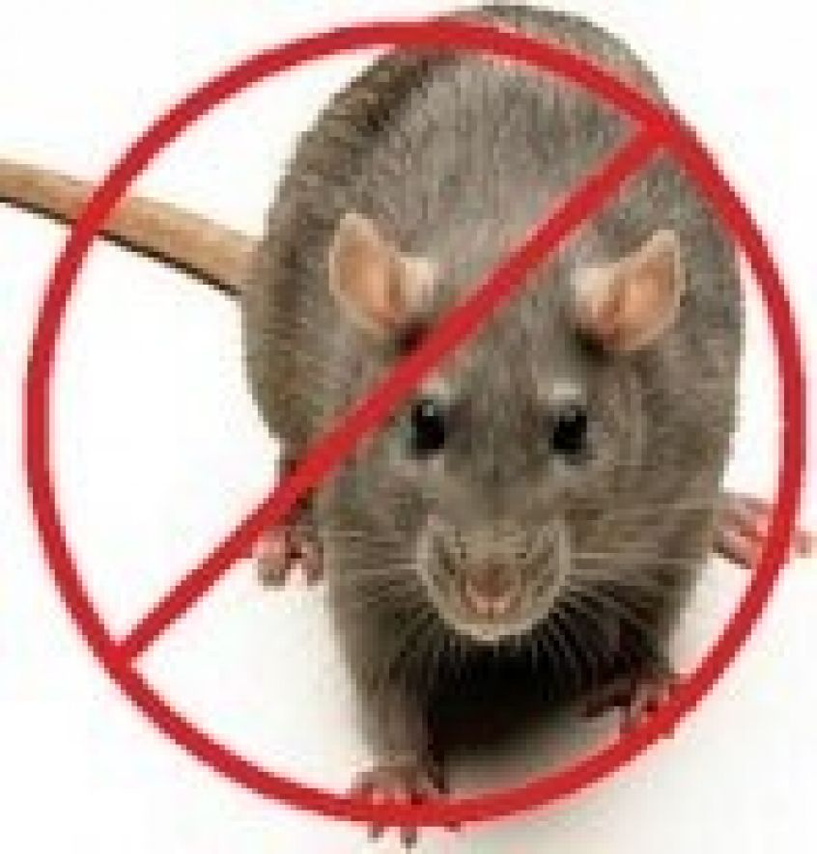
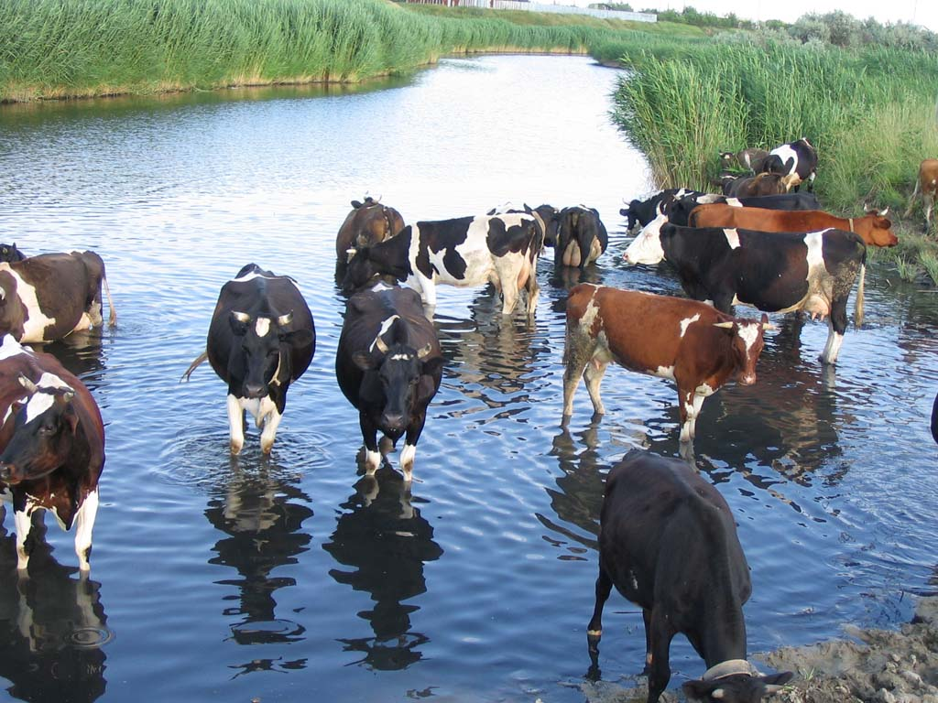
Лептоспироз – остро протекающая природно-очаговая болезнь животных многих видов и человека, проявляющаяся кратковременной лихорадкой, гемоглобинурией или гематурией, геморрагиями, желтушным окрашиванием и очаговыми некрозами слизистых оболочек и кожи, атонией желудочно-кишечного тракта, абортами, маститами, рождением нежизнеспособного потомства, периодической офтальмией и менингоэнцефалитами, снижением продуктивности животных. Возбудитель заболевания относится к роду Leptospira. Патогенными для животных являются лептоспиры вида L. Interrogans. В настоящее время выделено более 200 сероваров лептоспир, которые по степени антигенного родства объединены в 23 серогруппы. Устойчивость лептоспир к дезинфицирующим средствам и высокой температуре небольшая, однако в водоемах и почве они сохраняются длительное время. Чувствительны к антибиотикам, особенно к стрептомицину.

Эпизоотологические данные. Восприимчивы все сельскохозяйственные животные. Чаще болеют лептоспирозом свиньи и крупный рогатый скот, особенно молодняк.
Источником возбудителя инфекции являются больные животные и лептоспироносители, носительство у крупного рогатого скота продолжается до 7, у свиней – до 23 мес. Грызуны могут быть пожизненными лептоспироносителями. Выделяется возбудитель во внешнюю среду преимущественно с мочой, реже с другими секретами и экскретами.
Факторами передачи являются контаминированные лептоспирами вода, корма, почва, подстилка и т.д.
Заражение происходит алиментарным путем, через повреждения кожи и слизистых оболочек, возможно внутриутробно, аэрогенно и половым путем.
Для лептоспироза крупного рогатого скота характерна сезонность – это теплое время года, когда роль водного фактора реализуется. У свиней сезонного проявления болезни не установлено.
Заболеванию свойственна стационарность и природная очаговость, которые обусловлены длительным лептоспироносительством домашними и дикими животными, особенно грызунами.

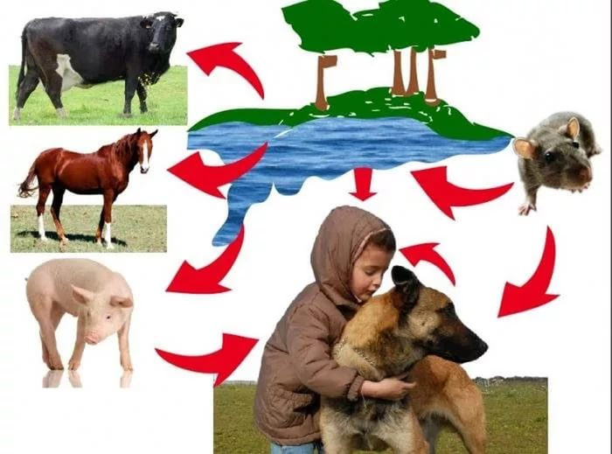
Течение и симптомы болезни. Инкубационный период от 3 до 20 дней. У крупного рогатого скота заболевание протекает чаще хронически и бессимптомно. У молодняка этого вида животных при остром течении температура тела повышается до 41,5° С, развивается анемия, затем желтуха, атония преджелудков, конъюнктивит, некрозы кожи, понос судороги, моча темно-красного цвета, через 12-48 часов животные, как правило, погибают. У коров наблюдаются аборты. При подостром и хроническом течении указанные признаки выражены слабее. В редких случаях болезнь может протекать сверхостро и характеризоваться лихорадкой, возбуждением, анемией, желтухой, гемоглобинурией 100% летальностью в течение 12-24 часов. У свиней лептоспироз протекает хронически. У супоросных свиноматок заболевание проявляется массовыми абортами (в последней трети супоросности), рождением мертвых или нежизнеспособных поросят и развитием агалактии. У поросят первых дней жизни (1-3 мес.) повышается температура тела до 41-41,5° С, появляется неуверенная походка, судороги, понос, иногда рвота, слезотечение, застойная гиперемия кожи в области ушей, живота, задних конечностей, хвоста. У некоторых имеет место некроз кончиков ушей и хвоста. Желтушность у свиней отсутствует. У лошадей заболевание проявляется теми же симптомами, как и у жвачных. Кроме того, отмечают быструю утомляемость, дрожание конечностей, хромату и болезненность мышц.
Профилактика и меры борьбы. При возникновении лептоспироза в хозяйстве вводят ограничения, запрещают перегруппировку животных, их продажу. Больных и подозрительных в заболевании животных изолируют и проводят специфическое лечение гипериммунной сывороткой и антибиотиками, условно здоровых иммунизируют против лептоспироза. Проводят текущую дезинфекцию. Молоко от больных и подозрительных по заболеванию кипятят и используют в корм животным. Хозяйство считают оздоровленным после проведения оздоровительных мероприятий, получения отрицательных результатов серологических исследований сыворотки крови и мочи животных.
Лептоспироз человека. Люди заражаются лептоспирозом при купании в инфицированных водоёмах, употреблении заражённой пищи и воды, загрязнённой выделениями грызунов, уходе за больными животными, особенно свиньями, убое и переработке продуктов убоя больных животных, при проведении работ на территории природного очага и др. Болезнь протекает в желтушной (болезнь Васильева — Вейля) и безжелтушной (водная лихорадка) формах. В первом случае характерны лихорадка, желтуха, рвота, боли в мышцах, животе, во втором — лихорадка, боли в пояснице, в мышцах ног и в груди. Лица, обслуживающие животных в неблагополучных хозяйствах, должны выполнять правила личной профилактики и быть вакцинированными против лептоспироза. Для предупреждения лептоспироза уничтожают грызунов, запрещают купаться в местах водопоя скота и ниже по течению, используют защитную одежду при уходе за больными животными.

Телефон горячий линии по Самарской области при подозрении заболевания животных инфекционными заболеваниями 8(846)951-00-31

